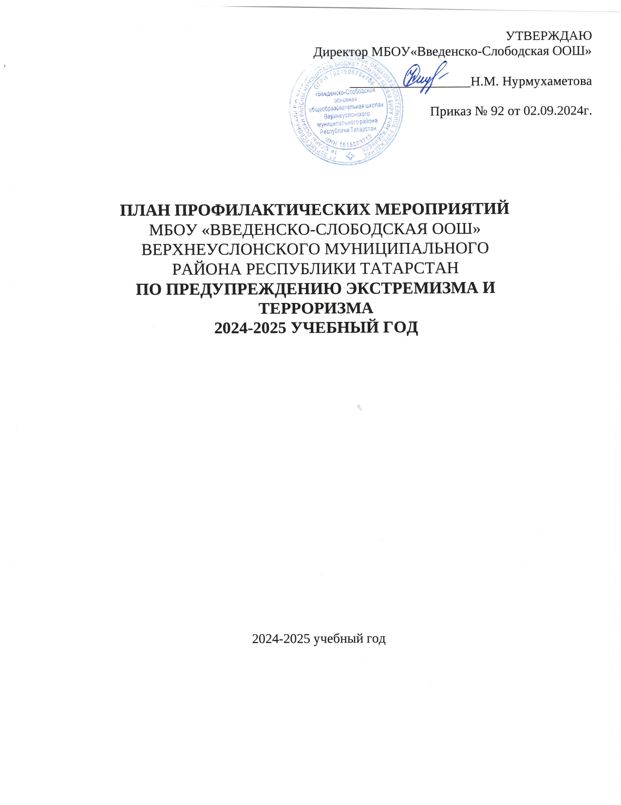

Цель: обеспечение координации всех работников и учащихся школы по противодействию экстремизму и терроризму в образовательной организации, выработка мер, направленных на нормализацию межэтнических отношений. Задачи:
- Обеспечить безопасность обучающихся, работников школ во время уроков и во внеурочное время путем повышения безопасности их жизнедеятельности.
- расширять теоретические знания обучающихся, педагогов, работников школы, родителей по вопросу противодействия экстремизму и терроризму.
- Формировать у обучающихся основы толерантного поведения.
- Создать условия для активного включения детей и молодежи в социально- экономическую культурную жизнь общества.
- Организовать практическую проверку готовности обучающихся, сотрудников школы и правильно действовать в чрезвычайных ситуациях.
№ п/п | Мероприятия | Сроки | Ответственный
1. Мероприятия по формированию навыков антитеррористического поведения обучающихся, по предупреждению экстремистской деятельности
1.1 | Проведение систематических  инструктажей с обучающимися по темам:  «Действия при обнаружении  подозрительных взрывоопасных  предметов»;  «Действия при угрозе  террористического акта»;  «Правила поведения и порядок действий, если вас захватили  заложники» | в течение  года | Классные руководители, преподаватель ОБЖ,  администрация, ПДН
1.2 | Поведение классных часов о  толерантности и противодействию  экстремизму и терроризму | в течение  года | Классные руководители
1.3 | Конкурс плакатов, рисунков «Нет - терроризму!» | ноябрь | преподаватель ИЗО
1.4 | Обновление стенда по  антитеррористической защищенности | в течение  года | администрация,
1.5 | Проведение Дня против экстремизма и терроризма с организацией тренировочных эвакуаций учащихся и работников школ | по плану | администрация, другие службы
1.6 | Беседа «Профилактика экстремистских проявлений в молодежной среде» | в течении  года | Классные руководители, преподаватель ОБЖ,  администрация, ПДН, УУП

2.Мероприятия по предупреждению и противодействию террористической
деятельности с сотрудниками школы
2.1 | Изучение законодательства РФ по вопросам ответственности за разжигание межнациональной межконфессиональной розни, разъяснения сущности терроризма, его общественной опасности | в течении  года | УУП, ПДН Администрация
2.2 | проведение инструктажей с  работниками школы | в течении  года | администрация,
2.3 | проведение беседы с сотрудниками школы «Антитеррористическая | сентябрь | директор школы ПДН, ОУР

безопасность образовательной
организации»
3. мероприятия по антитеррористической защищенности школы
3.1 | контроль соблюдения пропускного режима | ежедневно | дежурный техперсонал, дежурный учитель
3.2 | организация дежурства администрации, педагогического персонала, классов по школе | в течении  года | администрация, классный руководитель
3.3 | осмотр здания, территории на предмет обнаружения подозрительных  предметов. Осмотр ограждений, ворот, калиток запасных выходов, замков, запоров, решеток на предмет их  целостности и исправности. | ежедневно | дежурный администратор заместитель директора по хозяйственной части
3.4 | проведение наблюдения за  автотранспортом, припаркованном в непосредственной близости у здания школы | постоянно | дежурный администратор заместитель директора по хозяйственной части
3.5 | проведение проверок состояния эвакуационных выходов и путей эвакуации (исправность дверных замков, незагроможденных проходов) | по плану | директор заместитель директора по хозяйственной части
3.6 | проверка сработки КТС,  видеонаблюдения | по плану | ПДН совместно с  Росгвардией, директор
3.7 | выборочная проверка литературы в библиотеке на предмет  экстремистского содержания | по плану | ОУР, ПДН, директор, библиотекарь

